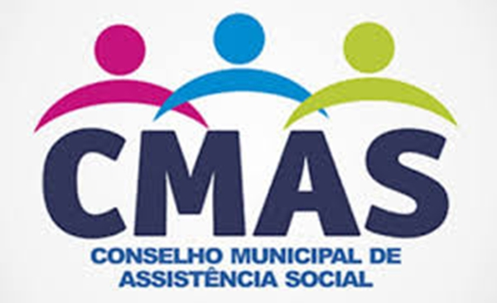

**CONSELHO MUNICIPAL DE ASSISTÊNCIA SOCIAL**

**Criado pela Lei Municipal nº 2.625, de 07 de novembro de 2013**

**RESOLUÇÃO Nº 001/2024**

Dispõe sobre a Eleição da Mesa Diretora do

Conselho Municipal de Assistência Social de 2024 / 2026

O Conselho Municipal de Assistência Social, no uso de suas atribuições legais e regimentais, conforme determinação na reunião de posse e eleição da mesa diretora, ocorrida em 18 de outubro de 2024;

Considerando o que preceitua os artigos 13º e 14º, Capítulo I da Lei Municipal de Criação do CMAS;

Considerando o disposto no art. 4º, na Seção II, do Capítulo III do Regimento Interno do CMAS, ou seja, da eleição e funções do Presidente, Vice, 1º Secretário e 2º Secretário;

Considerando que o Conselho Municipal de Assistência Social é órgão paritário com função normativa, controladora, consultiva e deliberativa das Políticas Públicas de Assistência Social,

RESOLVE:

ART. 1 – Aprovar a indicação dos Conselheiros(as) abaixo nominados para compor a Mesa Diretora do CMAS, para o biênio 2024 / 2026, conforme resultado da eleição.

Presidente – Drielle da Rosa Silveira - governamental

Vice-Presidente – Manuela de Souza Fretta – não governamental

1º Secretário – Carolina Kanarek da Silva - governamental

2º Secretário – Juçara Dias – não governamental

Art. 2 – Esta resolução entra em vigor na data de sua publicação.

Urussanga, 18 de outubro de 2024.

*Drielle da Rosa Silveira*

**Presidente CMAS**